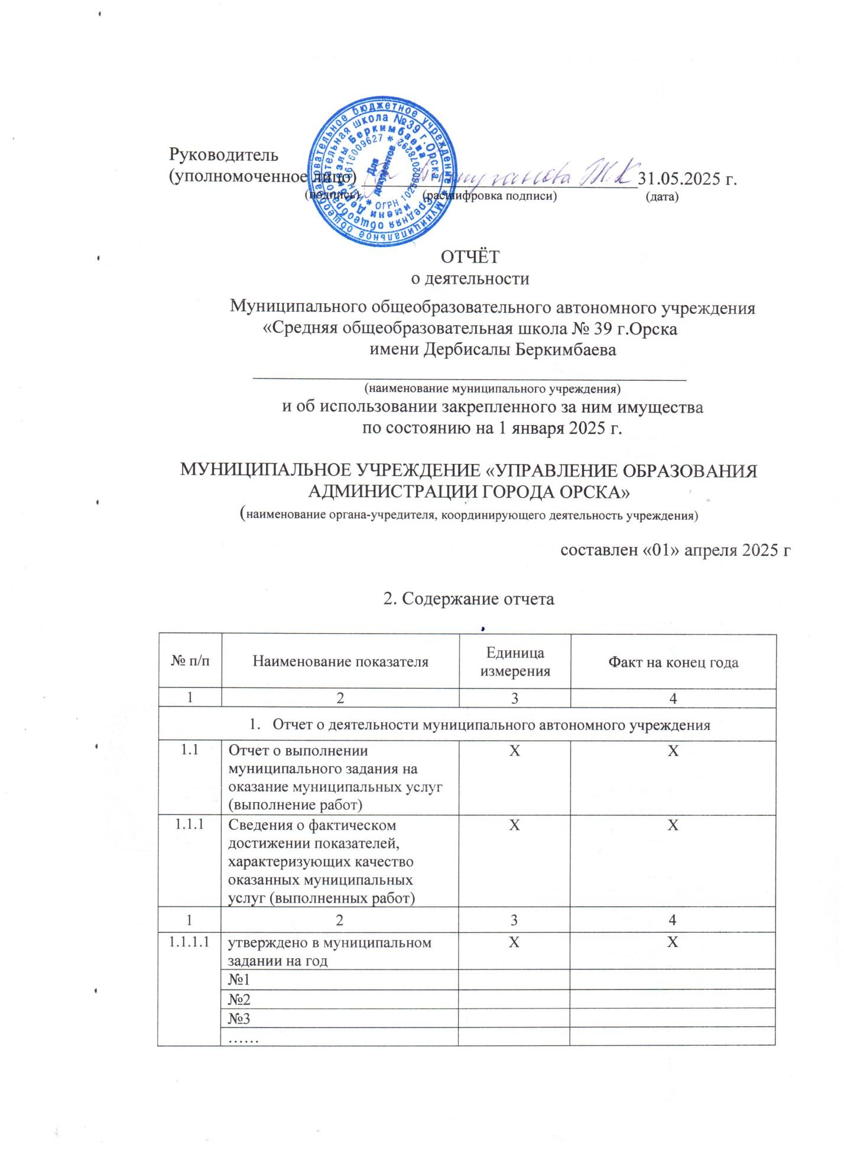

|  |  |  |  |
| --- | --- | --- | --- |
| 1.1.1.2 | исполнено на отчетную дату | Х | Х |
| №1 |  |  |
| №2 |  |  |
| №3 |  |  |
| …… |  |  |
| 1.1.1.3 | допустимое (возможное) отклонение | Х | Х |
| №1 |  |  |
| №2 |  |  |
| №3 |  |  |
| …… |  |  |
| 1.1.1.4 | отклонение, превышающее допустимое (возможное) значение | Х | Х |
| №1 |  |  |
| №2 |  |  |
| №3 |  |  |
| …… |  |  |
| 1.1.2 | Сведения о фактическом достижении показателей, характеризующих количество оказанных муниципальных услуг (выполненных работ) | Х | Х |
| 1.1.2.1 | утверждено в муниципальном задании на год | Х | Х |
| №1 |  |  |
| №2 |  |  |
| №3 |  |  |
| …… |  |  |
| 1.1.2.2 | исполнено на отчетную дату | Х | Х |
| №1 |  |  |
| №2 |  |  |
| №3 |  |  |
| …… |  |  |
| 1.1.2.3 | допустимое (возможное) отклонение | Х | Х |
| №1 |  |  |
| №2 |  |  |
| №3 |  |  |
| …… |  |  |

|  |  |  |  |
| --- | --- | --- | --- |
| 1 | 2 | 3 | 4 |
| 1.1.2.4 | отклонение, превышающее допустимое (возможное) значение | Х | Х |
| №1 |  |  |
|  |  |  |
| №2 |  |  |
| №3 |  |  |
| …… |  |  |
| 1.1.3 | Сведения об оказываемых услугах сверх установленного муниципального задания, а также выпускаемой продукции | Х | Х |
| 1.1.3.1 | объем оказанных услуг |  |  |
| 1.1.2.2 | доход от оказания услуг | тыс. рублей |  |
| 1.3 | Сведения о выполняемых работах сверх установленного муниципального задания | Х | Х |
| 1.3.1 | объем выполненных работ |  | 0 |
| 1.3.2 | доход от выполнения работ | тыс. рублей | 0 |
| 1.4 | Сведения о выпускаемой продукции | Х | Х |
| 1.4.1 | объем произведенной продукции |  | 0 |
| 1.4.2 | доход от реализации продукции | тыс. рублей | 0 |
| 1.5 | Сумма поступлений всего, в том числе | тыс. рублей | 0 |
| 1.5.1 | из бюджета города | тыс. рублей | 0 |
| 1.5.2 | от приносящей доход деятельности | тыс. рублей | 0 |
| 1.5.3 | от оказания услуг в рамках обязательного медицинского страхования | тыс. рублей | 0 |
| 1.5.4 | от собственности | тыс. рублей | 0 |
| 1.6 | Информация об объеме выплат | Х | Х |
| 1.6.1 | по оплате труда | тыс. рублей | 0 |
| 1.6.2 | по приобретению товаров, работ, услуг | тыс. рублей | 0 |
| 1.6.3 | связанных с уплатой налогов, сборов, прочих платежей в бюджет | тыс. рублей | 0 |
| 1.7 | Сведения о доходах учреждения в виде прибыли, приходящейся на доли в уставных (складочных) капиталах хозяйственных товариществ и обществ, или дивидендов по акциям, принадлежащим учреждению на праве оперативного управления | Х | Х |
| 1.7.1 | организация (предприятие) | Х | 0 |
| 1 | 2 | 3 | 4 |
| 1.7.2 | сумма вложений в уставный капитал | тыс. рублей |  |
| 1.7.3 | доля в уставном капитале | % |  |
| 1.7.4 | вид вложений (денежные средства, имущество, право пользования нематериальными активами) | Х |  |
| 1.7.5 | доходы, полученые за отчетный период | тыс. рублей |  |
| 1.8 | Сведения о кредиторской задолженности и обязательствах учреждения | Х | Х |
| 1.8.1 | объем кредиторской задолженности на конец отчетного периода | тыс. рублей | 0 |
| 1.8.2 | объем отложенных обязательств учреждения | тыс. рублей | 0 |
| 1.9 | Объем просроченной кредиторской задолженности на конец отчетного периода | тыс. рублей | 0 |
| 1.10 | Сведения о задолженности по ущербу, недостачам, хищениям денежных средств и материальных ценностей , в том числе информацию о задолженности контрагентов по возмещению ущерба и общей сумме нанесенного ущерба, выявленных недостач, хищений | Х | Х |
| 1.10.1 | выявлено недостач, хищений, нанесения ущерба | тыс. рублей | 0 |
| 1.10.2 | возмещено недостач, хищений, нанесения ущерба | тыс. рублей | 0 |
| 1.10.3 | списано | тыс. рублей | 0 |
| 1.10.4 | задолженность контрагентов по возмещению ущерба и общая сумма нанесенного ущерба, выявленных недостач, хищений | тыс. рублей |  |
| 1.11 | Среднегодовая численность работников учреждения | чел. | 44 |
| 1.12 | Средняя заработная плата работников учреждения | рублей | 39026,4 |
| 1.13 | Сведения о счетах учреждения, открытых в кредитных организациях | Х | Х |
| 1.13.1 | Номер счета, наименование кредитной организации | Х | - |

|  |  |  |  |
| --- | --- | --- | --- |
| 1 | 2 | 3 | 4 |
| 1.13.2 | остаток средств на счете на начало года | тыс. рублей | - |
| 1.13.3 | остаток средств на счете на конец отчетного периода | тыс. рублей | - |
| 1. Отчет об использовании закрепленного за автономным учреждением имущества | | | |
| 2.1 | Сведения о недвижимом имуществе, закрепленном на праве оперативного управления | Х | Х |
| 2.1.1 | общая балансовая стоимость имущества на конец отчетного периода | тыс. рублей | 36594,5 |
| 2.1.2 | количество объектов недвижимого имущества | штук | 4 |
| 2.2 | Сведения о земельных участках, предоставленных на праве постоянного (бессрочного) пользования на конец отчетного периода | Х | Х |
| 2.2.1 | общая балансовая стоимость земельных участков | тыс. рублей | 8571,7 |
| 2.3 | Сведения об особо ценном движимом имуществе (за исключением транспортных средств) | Х | Х |
| 2.3.1 | общая балансовая стоимость особо ценного движимого имущества | тыс. рублей | 2555302,22 |
| 2.3.2 | количество объектов особо ценного движимого имущества | штук | 4 |
| 2.4 | Сведения о транспортных средствах | Х | Х |
| 2.4.1 | количество транспортных средств | ед. | 1 |
| 2.4.2 | расходы на содержание транспортных средств | тыс. рублей | 0 |
| 2.5 | Сведения об имуществе, переданном по договорам, предусматривающим переход прав владения и (или) пользования, в том числе по договору аренды, договору безвозмездного пользования | Х | Х |
| 2.5.1 | количество объектов имущества |  | 0 |
| 2.5.2 | направление использования имущества |  | 0 |